Информация о библиотеке МБДОУ

«Детский сад с. Кариновка»

Программно-методическое обеспечение образовательной области
«Социально - коммуникативное развитие»
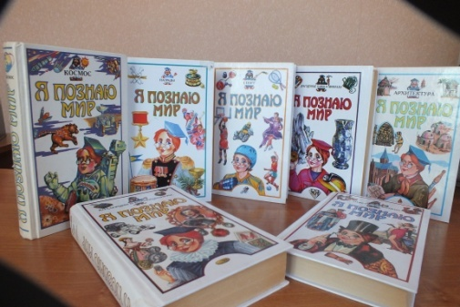
Игровая деятельность в детском саду. — Губанова Н. Ф М.: Мозаика-Синтез, 2006-2010.
Развитие игровой деятельности. Система работы в первой младшей группе детского сада. — Губанова Н. Ф. М.: Мозаика-Синтез, 2007-2010.
Развитие игровой деятельности. Система работы во второй младшей группе детского сада. — Губанова Н. Ф. М.: Мозаика-Синтез, 2008-2010,
Дни воинской славы. Патриотическое воспитание дошкольников. — Зацепина М. Б. М.:
Мозаика-Синтез, 2008-2010.
Творим и мастерим. Ручной труд в детском саду и дома.- Куцакова Л. В. М.: Мозаика-
Синтез, 2007-2010.
Нравственное воспитание в детском саду.- Петрова В. И., Стульник Т.Д М.: Мозаика-
Синтез,2006-2010.
Этические беседы с детьми 4-7 лет. — Петрова В. И., Стульник Т. Д М.: - Мозаика-
Развитие игровой деятельности. Система работы в средней группе детского сада. - Гу6анова Н. Ф М,: Мозаика-Синтез, 2009-2010.
Воспитательная система «Маленькие Россияне». Программа нравственно – патриотического воспитания дошкольников. - . М. Арапова – Пискарёва Н. А.
Социально-нравственное воспитание детей 5-7 лет- Мулько И.Ф.
Основы безопасности детей дошкольного возраста. – Авдеева Н.Н., Князева О.Л., Стеркина Р.Б.

«Познавательное развитие»

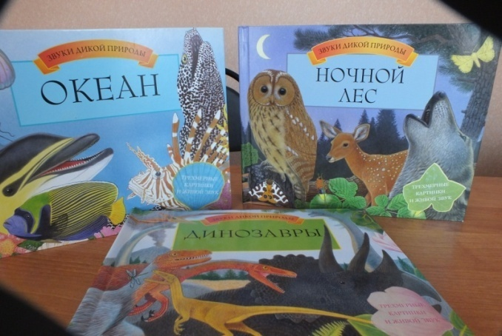
Ребенок и окружающий мир. — Дыбина О. Б. М.: Мозаика-Синтез, 2005-2010.
Предметный мир как средство формирования творчества детей.- Дыбина О. Б. М., 2002.
Что было до... Игры-путешествия в прошлое предметов. — Дыбина О. Б. М„ 1999.
Предметный мир как источник познания социальной действительности. — Дыбина О. Б.
Экспериментирование с живой и неживой природой, О.А. Зыкова, М.: «ЭЛТИ-КУДЕЦ»,2012
Познавательно-исследовательская деятельность дошкольников Н.Е.Веракса, О.Р.Галимов. - М., «Мозаика-Синтез», 2012;
Методика экологического воспитания в детском саду, - С.Н. Николаева Мозаика-Синтез, 2008;

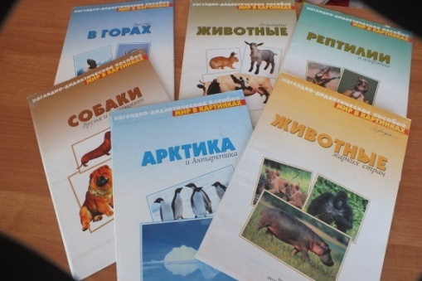
Программно-методическое обеспечение образовательной области
«Речевое развитие»
Коммуникация, развитие речи и общения детей, В.В.Гербова, М., «Мозаика-Синтез»,2013;
Развитие речи в детском саду. — .В. Гербова , М.: Мозаика-Синтез, 2005.
Занятия по развитию речи в первой младшей труппе детского сада. В.В. Гербова , —М.;
Мозаика-Синтез, 2007-2010.
. Занятия по развитию речи в средней группе детского сада. — В.В.Гербова, М.: Мозаика- Синтез, 2008-2010.
Занятия по развитию речи в старшей группе детского сада.- В.В.Гербова, М.: Мозаика- Синтез, 2007-2010.
Правильно ли говорит ваш ребенок. — А.И. Максаков М.; Мозаика-Синтез. 2005-2010.
Воспитание звуковой культуры речи дошкольников,— А.И. Максаков, М.; Мозаика- Синтез, 2005-2010.
Приобщение детей к художественной литературе. — В.В. Гербова М.: Мозаика-Синтез, 2005-2010.
Книга для чтения в детском саду и дома. Хрестоматия. 2-4 года / Сост. В П. Ильчук и др. -
Книга для чтения в детском саду и дома. Хрестоматия. 4-5 лет / Сост. В П. Ильчук и

«Художественно- эстетическое развитие»

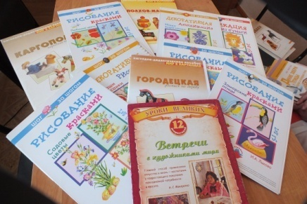
От навыков к творчеству: обучение детей 2-7 лет технике рисования. — Баранова Е, В., Савельева А. М М.: Мозаика-Синтез, 2009-2010.
Занятия по изобразительной деятельности во второй младшей детского сада. Конспекты занятий. — Комарова Т. С. М.: Мозаика-Синтез, 2007-2010.
Занятия по изобразительной деятельности в старшей группе детского сада. Конспекты занятий. — Комарова Т. С. М.: Мозаика-Синтез, 2008-2010.
Изобразительная деятельность в детском саду. — Комарова Т. С. М.: Мозаика- Синтез, 2005-2010.
Детское художественное творчество. — Комарова Т. С. М.: Мозаика-Синтез, |К-2010.
Коллективное творчество дошкольников. -М., 2005. Комарова Т. С, Савенков А. И. Народное искусство в воспитании детей / Под ред. Т. С. Комаровой. - М, 2005.
Декоративная лепка в детском саду / Под ред. М. Б. Зацепиной . М.,

«Физическое развитие»
Физкультурные занятия в детском саду. Вторая младшая группа. — Пензулаева Л. И. М.:
Мозаика-Синтез, 2009-2010.
Физкультурные занятия в детском саду. Старшая группа. - Пензулаева Л.И. М.: Мозаика-
Синтез, 2010.
Методика физического воспитания. — Степаненкова Э. Я М., 2005.
Методика проведения подвижных игр. — Степаненкова Э. Я. М.: Мозаика-Синтез, 2008-
Физическое воспитание в детском саду, Степаненкова Э. Я. М.:Мозаика-Синтез, 2005-10.

Детская художественная литература
1.Белоснежка и семь гномов ООО «Детский мир» 2010г.
2.Весёлая книга для малышей ООО«Издательство РОССА».
3. В лесу « Издательство Малыш» М 1988г.
4.Заюшкина избушка. ООО «Издательство Фламинго»,2013г.
5.Корней Чуковский « Бармалей».
6. Корней Чуковский «Телефон».
7. Корней Чуковский «Тараканище».
8. Корней Чуковский «Мойдодыр» . Москва «Издательство Стрекоза».
9.Корней Чуковский «Айболит».
10.А.Барто « Игрушки».
11.Русские народные сказки .ЭСКИМО Москва 2011г.
12. Русские народные сказки ООО «Издательство АСТ».
13. Стихи с улыбкой « Издательство Самовар» 1990г.
14.Считалочки « Издательство Самовар» .
15.Лев Толстой «Три медведя». Москва «Детская литература» 1988г.
16. Сказки Терем теремок. ООО «Издательство Фламинго» 2010.
17. К Ушинский «Четыре желания».
18. Л Воронкова «Маша растеряша» .Москва «Издательство Стрекоза».
19. Усатые няньки . Москва АСТ ПРЕСС.
20.Лисичка-сестричка и серый волк. Москва «Издательство Стрекоза.
21.Лучшие сказки . «Издательство Слово А» 2009г.
22.Весёлая книга для малышей . ООО «Издательство РОССА».
23.Сказки про зверей .ООО «АСТ ПРЕСС КНИГА». Москва 2014г.
24. Сказка на каждый вечер . «Издательство ОМЕГА .2000г.
25.Э. Успенский . «Крокодил Гена и его друзья. «Издательство Самовар» 1996г.

Периодические издания

1. Журнал "Дошкольное воспитание" №1-12-2011, №1-12-2012, №1-12-2013, №1-12-2014, «1-15-2015
2. Журнал «Воспитатель» № 1-12-2013, №1-12-2014, №1-12-2015,№1-4-2016
3. Газета «Светлый путь ».

Электронный ресурс
1. Компакт-диск «С опытом лучших ДОУ».
2. Как составить образовательную программу ДОУ.
3.Наглядные пособия для ДОУ.

